一、把下面的展開圖摺成盒子後，表面積各是多少平方公分？
(每題12分，共24分) (本題做法僅供參考)
1.
(本回圓周率用3.14計算)
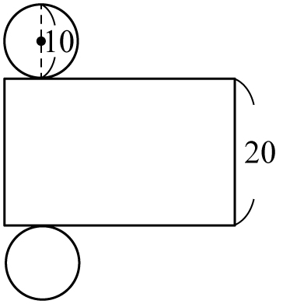
(單位：公分)
2.
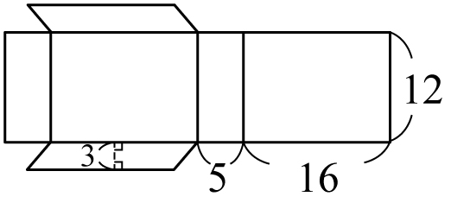
(單位：公分)
二、算出下面各形體的表面積。
(每題12分，共48分) (本題做法僅供參考)
1.
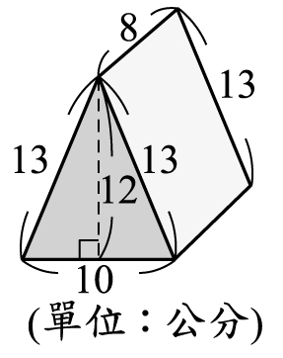
2.
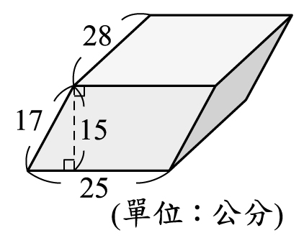
3.
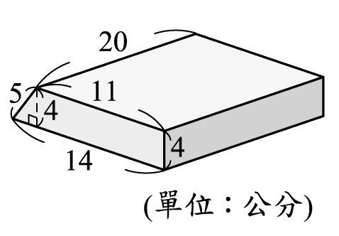
4.
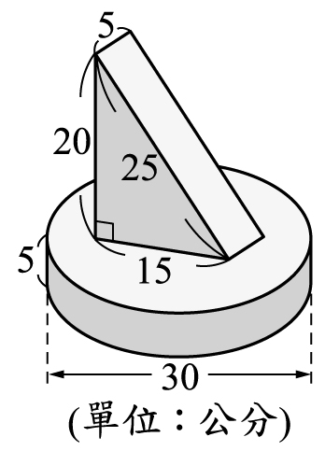
三、把做法和答案記下來。
(每題14分，共28分) (本題做法僅供參考)
1.筱柔用陶土捏了一個直徑20公分、高16公分的圓柱，圓柱的每個面都要彩繪，彩繪部分面積會是多少平方公分？

2.一個表面積為560平方公分的四角柱，底面周長是50公分，底面積是80平方公分，這個四角柱的柱高是多少公分？

